**Домашнее задание 8**

Номер 2

Как видим, строка была удалена, но не та, которая изначально подходила под условие до всех обновлений (CN1 со значением 1200), а новая со значением 1900 у самолета CR2.

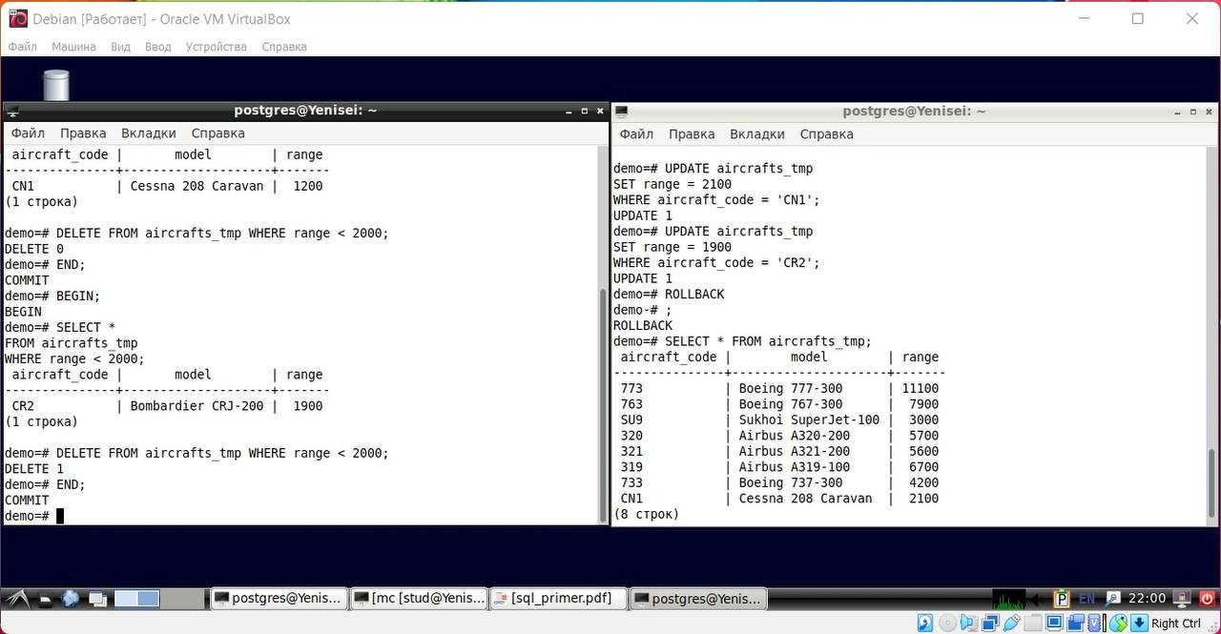

Номер 3

Может возникнуть ощущение, что происходит потерянное обновление, поскольку «пропадает» одно из значений, но, на самом деле, это просто выполнение указанных операций последовательно, то есть потери одного из них не происходит. Для решения проблемы можно прибегнуть к более высокому уровню изоляции.

**Домашнее задание 9**

Номер 3

Выполним запрос:

План по нему выглядит следующим образом:

Таким образом, нужный узел находится на нижнем уровне дерева и обозначается, как узел, использующий CTE.

Номер 6

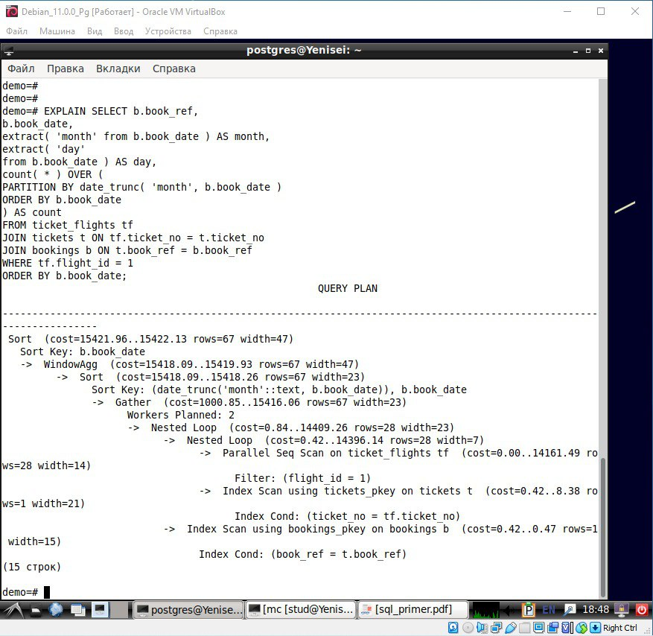

Как видим, узел находится на верхнем уровне дерева, поскольку оконные функции позволяют работать не со всеми строками сразу, а только с необходимыми, заданными разделителем. Таким образом, сначала нужно отделить данные (что и делает оконная функция), а затем обрабатывать, поэтому порядок узлов в плане именно такой.

Номер 8

Выполним запросы из задания:

Как видим, и затраты, и время на реализацию коррелированного подзапроса больше. Вероятно, это связано с тем, что в случае подзапроса придется выполнять обращение к каждой строке и перебирать все строки на совпадение, что делает работу достаточно трудоемкой. В случае же соединения таблица пересматривается единожды последовательно и это сокращает затраты.

Проведем собственный эксперимент. Найдем наиболее нагруженные аэропорты, для этого подсчитаем количество отправлений для каждого аэропорта. Необходимый запрос через корреляционный подзапрос и соединение выдает следующий результат:

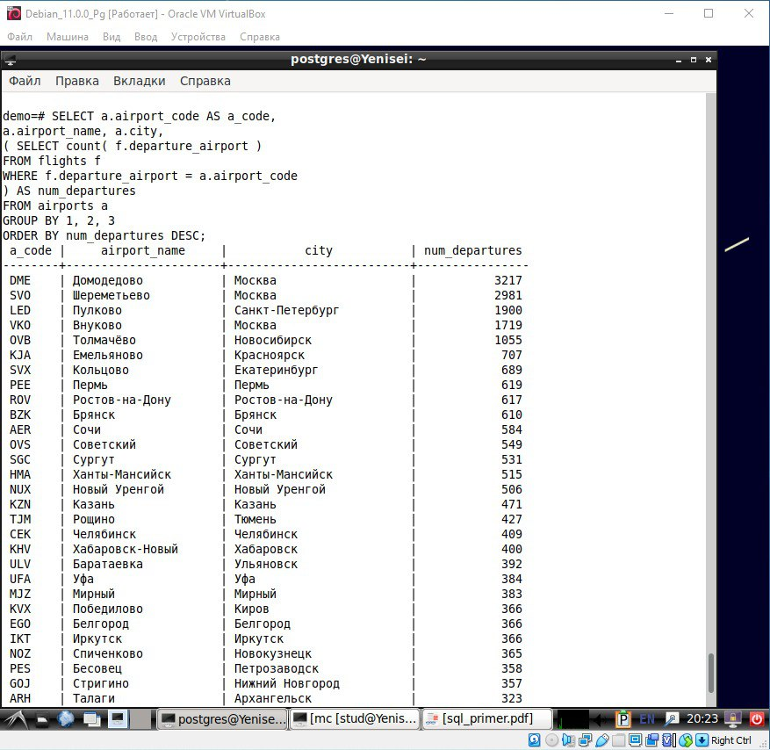

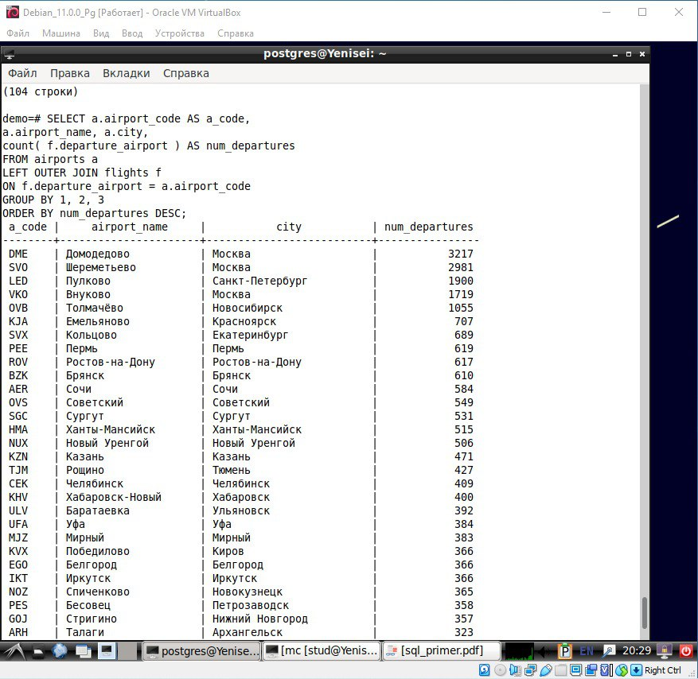

Посмотрим на планы для этих запросов:

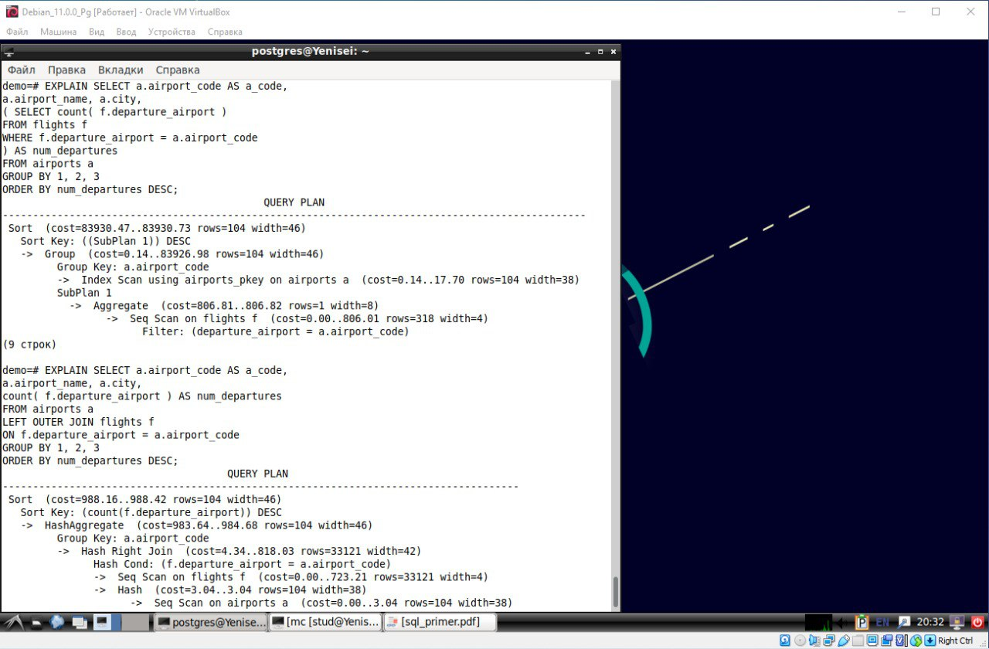

Здесь соединение также помогает оптимизировать задачу и уменьшает издержки выполнения.